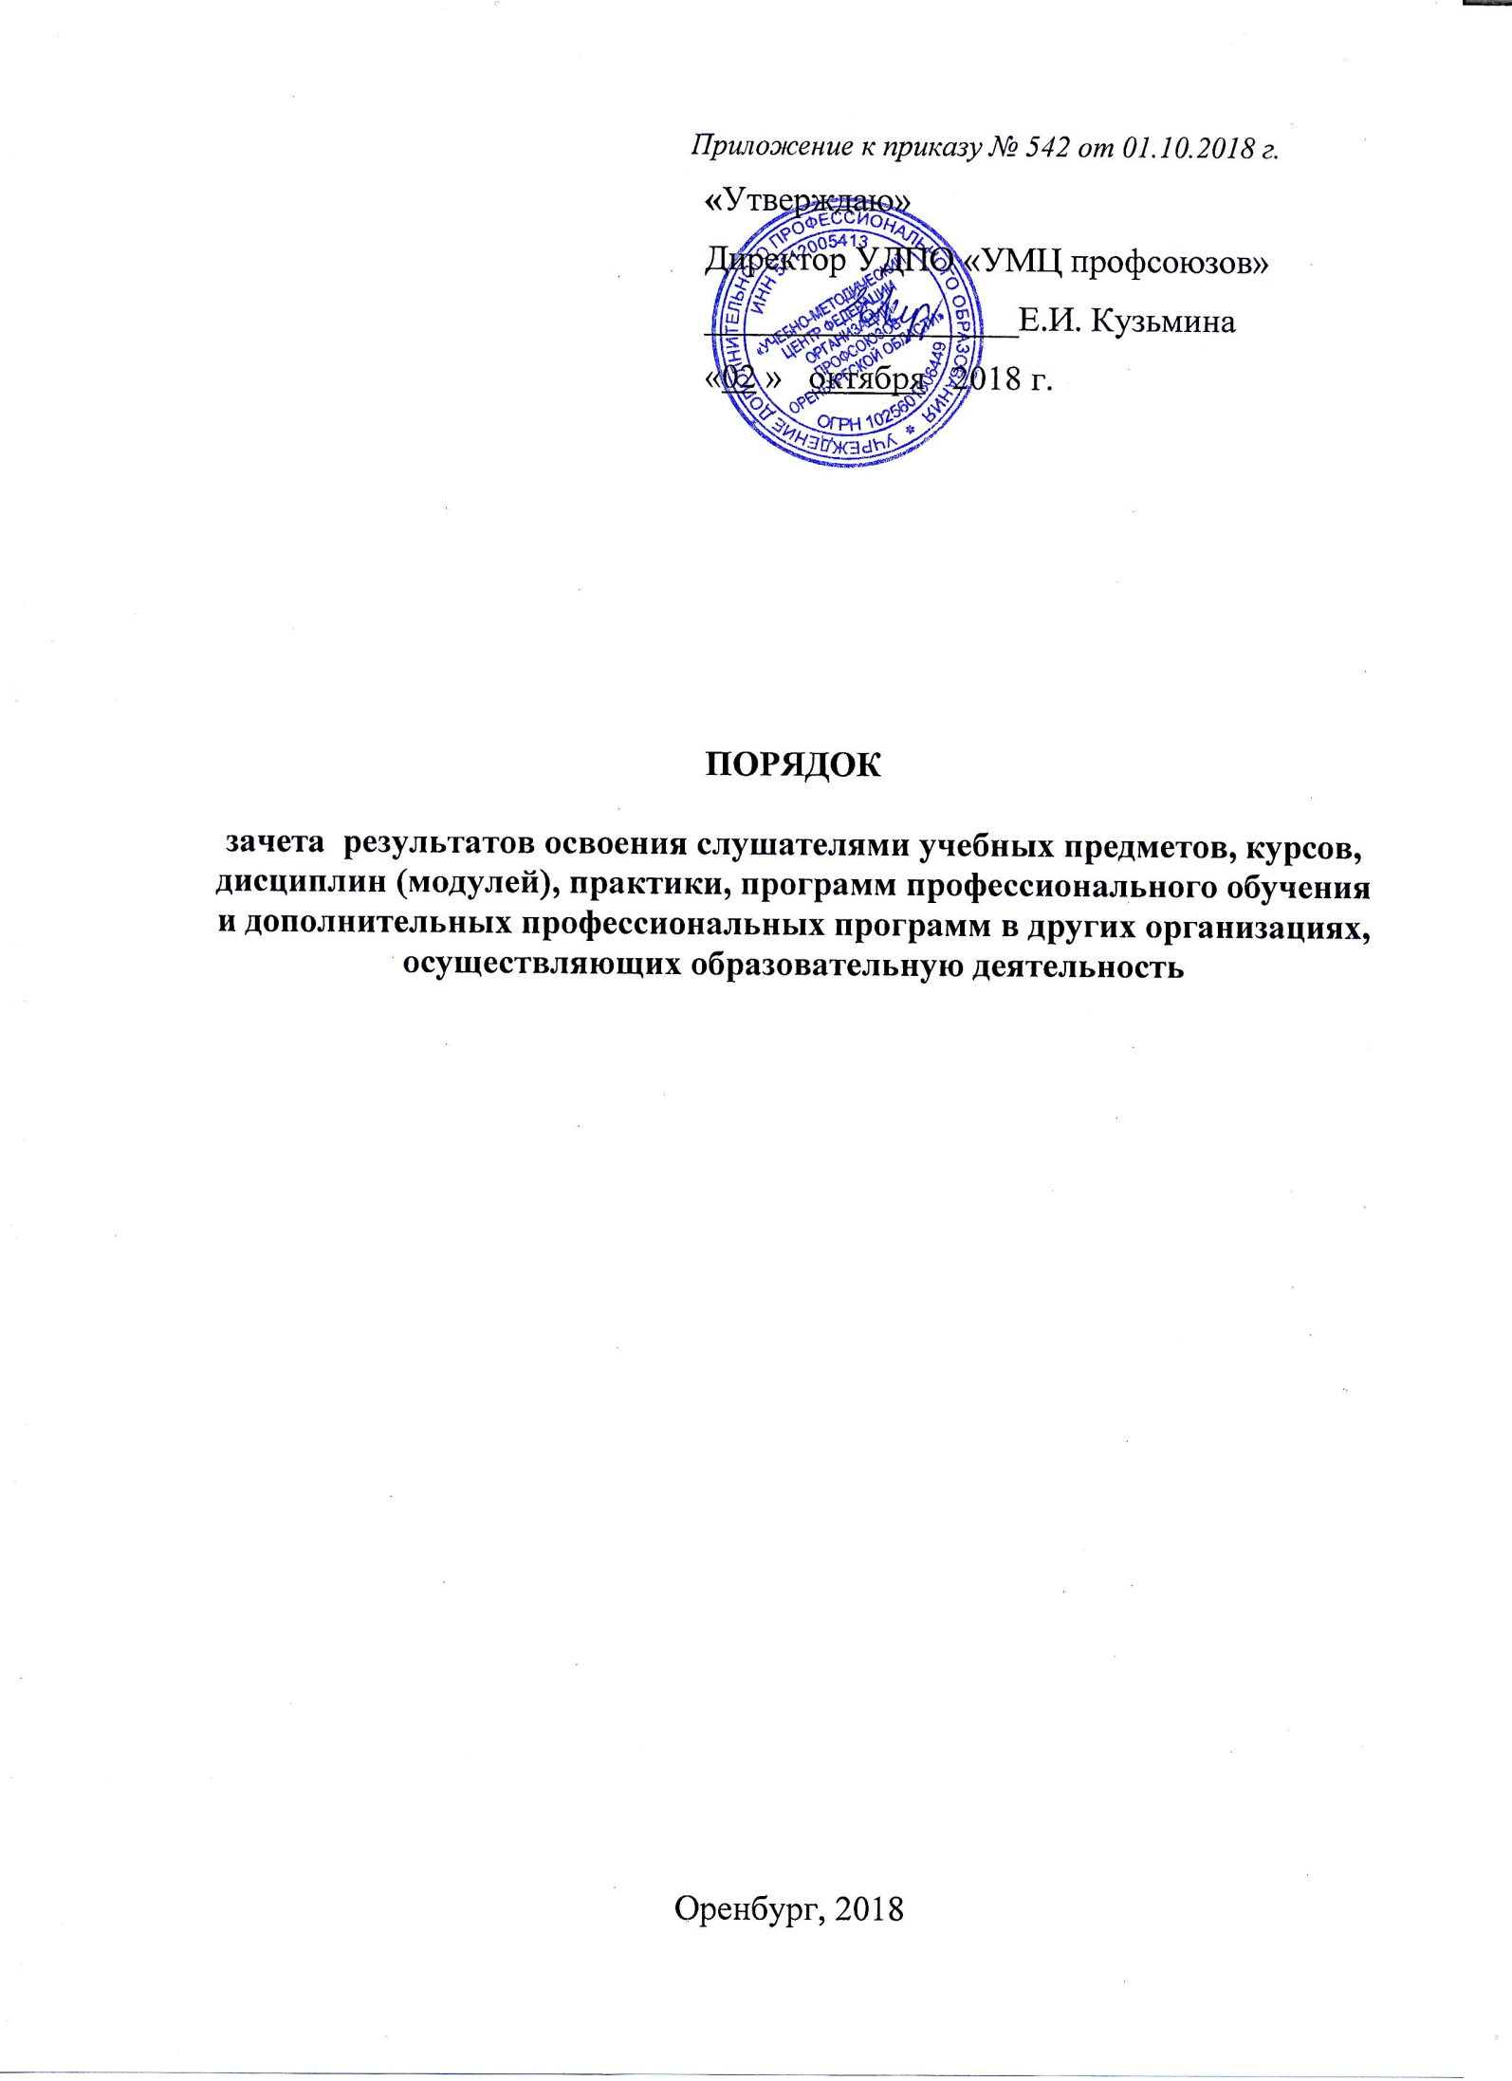

- Настоящий порядок разработан в соответствии с Федеральным Законом «Об образовании в Российской Федерации» от 29.12.2012 № 273-ФЗ в целях реализации прав обучающихся на зачет результатов освоения ими учебных предметов, курсов, дисциплин (модулей) (далее – предметов), программ профессионального обучения и дополнительных профессиональных программ в других организациях, осуществляющих образовательную деятельность (далее - сторонняя организация).

- Зачет результатов освоения учебных предметов программ профессионального обучения и дополнительных профессиональных программ в сторонних организациях может производиться для обучающихся:
- по индивидуальному учебному плану;
- переведенных для продолжения обучения из сторонних организаций;
- перешедших с одного профиля обучения на другой внутри Центра.

- Обучающимся могут быть зачтены результаты освоения учебных предметов по основным образовательным программам:
- среднего профессионального образования;
- высшего образования;
- профессионального обучения по профессиям рабочих, должностям служащих;
- по дополнительным профессиональным программам:
- повышения квалификации;
- профессиональной переподготовки.

- Освоение обучающимися учебных предметов в сторонней организации не дает ему права пропуска обязательных учебных занятий в соответствии с утвержденным расписанием.

- Зачет результатов освоения обучающимися учебных предметов по программам профессионального обучения (программам профессиональной подготовки, переподготовки и повышения квалификации по профессиям рабочих и должностям служащих) осуществляется при одновременном выполнении следующих условий:
- эти предметы входят в учебные планы Центра;
- их названия полностью совпадают с названиями предметов в учебном плане Центра;
- количество часов, отведенное на их изучение в сторонней организации, составляет не менее 80% от количества, отведенного на их изучение в учебном плане Центра;
- эти предметы не являются обязательными для итоговой аттестации.

- Для зачета результатов освоения учебных предметов обучающийся пишет на имя директора заявление, в котором обязательно указываются:
- Ф.И. О. обучающегося;
- название предмета (предметов);
- год изучения;
- полное наименование и юридический адрес сторонней организации;
- объем предмета (предметов) в учебном плане сторонней организации;
- оценка обучающегося по результатам итогового или промежуточного контроля;
- дата;
- подпись.

- К заявлению прилагается заверенная ксерокопия документа об образовании и (или) квалификации, содержащая следующую информацию:
- название предмета (предметов);
- объем предмета (предметов) в учебном плане сторонней организации;
- форма промежуточного контроля знаний в соответствии с учебным планом сторонней организации;
- оценки по результатам промежуточного контроля.

8. По результатам рассмотрения заявления директор принимает одно из следующих решений:
а) зачесть результаты освоения обучающимся заявленного предмета в сторонней организации с предъявленной оценкой;
б) не засчитывать результаты освоения обучающимся заявленного предмета в сторонней организации, так как предъявленные документы не соответствуют настоящему Порядку.

- В случае принятия решения «а» директор издает приказ о зачете результатов освоения обучающимся заявленного предмета.

- В случае принятия решения «б» директор ставит на заявлении резолюцию «Отказать». Обучающемуся по заявленному предмету выставляется итоговая оценка, полученная им в Центре.

Приложение 1

Директору УДПО «УМЦ профсоюзов»
Кузьминой Е.И.

от ________________________
(Ф.И.О.)

Заявление

Прошу зачесть мне, ____________________________________________________Ф.И.О., обучающемуся по программе __________________________________________________, следующие предметы, изученные в сторонней организации, имеющей юридический адрес______________________________________________________________________
__________________________________________________________________________

1.________________________________________________________________________
(название предмета, год обучения, в объеме ____(часов), оценка, форма контроля знаний)

2.________________________________________________________________________
(название предмета, год обучения, в объеме ____(часов), оценка, форма контроля знаний )
3. ________________________________________________________________________
(название предмета, год обучения, в объеме ____(часов), оценка, форма контроля знаний)

._________________________________________________________________________
(название предмета, год обучения, в объеме ____(часов), оценка, форма контроля знаний)

4.Ксерокопия документа об образовании и/или квалификации или справка сторонней организации прилагается.

«_____»______20____г.

